|  |  |
| --- | --- |
|  |  |
| KALİTE DENETİMİ DÖNEM ÖDEVİ 2023-2024 Bahar Dönemi |  |
|  | ABDULLAH İSMAYİLZADA(2210329130)ATA EMRE AKÇIN(2210329016) |
| IST384 KALİTE DENETİMİ ÖDEVİ  2023-2024 DÖNEMİ |  |

**A)Bu veriye uygun kontrol kartı ya da kartlarını belirtiniz. Neden bu kartı/kartları seçtiğinizi**

**kısaca açıklayınız.**

İncelenen veri kesikli değerlerden oluşduğundan p, np, c ve u kartlarından biri seçilmelidir. İlgili veride çatlak sayısı değil de çatlamış ürün sayısından bahsedildiğinden bu veriye en uygun kontrol kartının np kartı olduğuna karar verilmiştir.

**B) Buna göre süreç istatistiksel olarak kontrol altında mıdır? Uygun gördüğünüz kontrol kartı çıktısını koyunuz ve süreç kontrol altında mı değil mi yorumlayınız.**

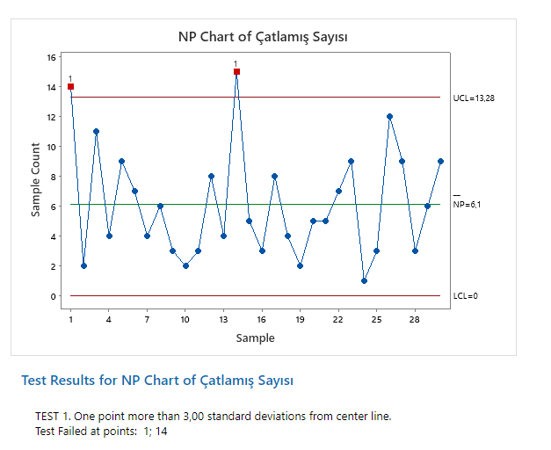1. ve 14. gözlem Üst Kontrol Limitinin dışına çıktığından süreç istatistiksel olarak kontrol altında değildir ve bu şekilde sürece devam edilemez.

IST384 KALİTE DENETİMİ

ÖDEVİ 2023-2024 DÖNEMİ

**C) Süreç yeterli midir? Bu veriye uygun süreç yeterlilik analizi çıktısı koyup yorumlayınız. Neye göre yeterlidir ya da değildir diye yorumladınız belirtiniz. Süreç yeterlilik analiz çıktısındaki tüm grafikleri ve çıkan değerleri de yorumlayınız.**

Süreç kontrol altında olmadan süreç yeterliliği incelenmez. Bu sebeple, yukarıda da belirtilen kontrol dışı gözlem olan 1. ve 14. gözlem veriden çıkarılarak yeniden sürecin kontrol altında olup olmadığı incelendi. Aşağıdaki çıktıda da görüldüğü üzere sürecin kontrol altında olduğuna karar verildi.

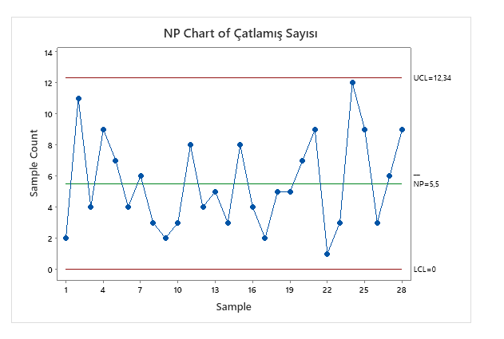

Akabinde, veri yapısının çatlamış ve çatlamamış olacak şekilde 2 farklı durum şeklinde gösterilebilir olduğundan süreç yeterliliği için en iyi analizin, Binominal Süreç Yeterlilik Analizi olduğu kanaatine varıldı. İlgili çıktıları aşağıda bulabilirsiniz.

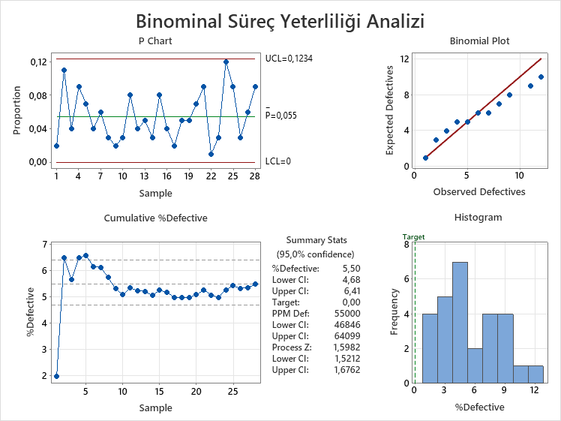

**İlk grafik(P chart):**

p kartı kullanılarak sürecin istatistiksel olarak kontrol altında olup-olmadığı incelenmiştir. Biz yukarıda np kartı kullanarak da aynı durumu incelenmiş ve sürecin kontrol altında olduğu sonucuna varmıştık. p kartı np kartının bir türevi olduğundan bu karta göre de süreçin istatistiksel olarak kontrol altında olduğunu görüyoruz.

**İkinci grafik(Binomial Plot)**:

Örneklem sayıları eşit olduğu durumda çatlamış fayans sayısının binom dağılıp-dağılmadığını incelemektedir. Değerlerimiz binom dağılım çizgisi etrafına yakın dağıldığından binom dağılıma uygun bir dağılım gösterdiğini söyleyebiliriz.

**Üçüncü grafik(Cumulative %Defective):**

Birikimli çatlamış fayans sayısı oranını göstermekle birlikte, örneklem sayımız arttıkça bu oranın verimizdeki çatlamış fayans oran tahmini olan %5.5 değeri etrafına toplandığını gözlemlemekteyiz. Bu sonuç sayesinde örneklem sayının süreç yeterliliği analizi için yeterli olduğu söylenebilir.

**Dördüncü tablo(Summary Stats):**

Çatlamış fayansın oran tahmin değeri ve 1000000 ürüne karşı sayısı başta olmakla, bu değerlerin üst ve alt kontrol limitleri, süreç yeterlilik analizinin en önemli değeri olan hedef(target) değeri ve sürecin Z değeri ile yine bu değerin üst ve alt limitlerini kapsamaktadır. Süreç Yeterlilik Analizinin karar aşamasında aşağıda da inceleneceği üzere, en önemli rolü bu grafik oynayacaktır.

**Beşinci Grafik(Histogram):**

Dikey ve kesikli bir çizgi şeklindeki hedef(target) değeri ile gözlenen çatlamış fayans oranları ve bu oranların frekanslarını görselleştiren bir histogramdır.

**Süreç Yeterlilik Analizi Yorumu:**

Dördüncü Grafik(Summary Stats) kullanılarak Sürecin Yeterliliği incelenebilir. Burada en önemli husus hedef(target) değerinin belirlenmesidir. Yapılan araştırmalar sonucu fayans üretimi sırasında çatlamış ürün sayısı için en ideal hedef değeri 6σlık 1000000 fayansa 3.4 çatlamış fayansın denk gelmesidir. Bu sebeple hedef(target) değeri 0.0000034% olarak belirlendi. Bizim dördüncü grafikte bulduğumuz ve çatlamış fayans oranı tahmin değeri olan 5.5% değeri hedef değerinden çok yüksek bulunduğundan, sürecin istatistiksel olarak yeterli olmadığı ve gerekli iyileştirmelerin yapılması gerektiği söylenir.

Bu açıklamalar doğrultusunda sürecin kontrol altında olduğu, Binominal Süreç Yeterlilik Analizi'nin uygun olduğu ve sürecin istatistiksel olarak yeterli olmadığı sonucuna varılmıştır.